КАК ХОРОШО УМЕТЬ
СЧИТАТЬ!

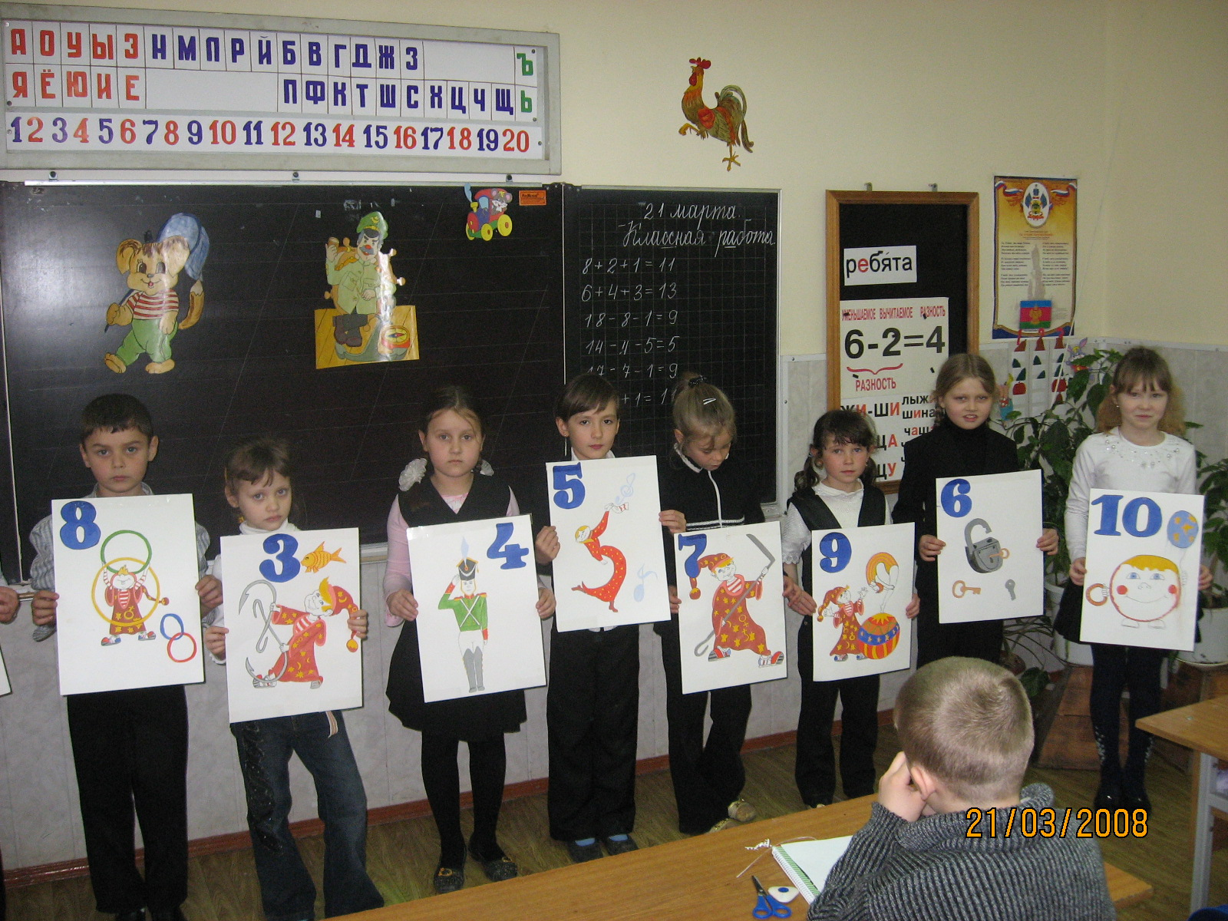

Учитель нач. классов: Щеглова
Елена Геннадьевна

г.Тимашевск 2012г.
Цель: - Обобщение ,знаний о числах от 1 до 10.
- Развитие познавательных интересов, наглядно- образного
мышления.
- Формирование интереса к математике, создание
благоприятной эмоциональной среды.
- Развивать восприятие, внимание, коммуникативных и
артистических навыков.
- Воспитание чувства коллективизма,

Оборудование: плакаты (карточки) с цифрами от 0 до 9.

Ход занятия

Учитель. Чем мы с вами занимались на уроках математики? Почему человеку, который не учился математике, трудно жить? Какую помощь оказывает человеку математика?
( Приводится несколько примеров из жизни, окружающей действительности, доступной пониманию детей.)
Дети:
Чтоб водить корабли,
Чтобы в небо взлететь,
Нужно многое знать, Нужно много уметь.
И при этом, вы заметьте-ка,
Капитанам помогает
Арифметика.

Учитель: А теперь проведем веселый счет. И помогут нам в этом стихи Ю.Яковлева, С.Маршака, Г.Кайтукова.

Ученик: Давайте, ребята,
Учиться считать:
Делить,
Умножать,
Прибавлять,
Вычитать.

Ученик: Запомните все,
Что без точного счета
Не сдвинется с места
Любая работа.
Без счета не будет
На улице света.

Ученик: Без счета
Не может
Подняться
Ракета.
Без счета
Письмо
Не найдет адресата.
И в прятки
Сыграть
Не сумеют
Ребята.

Ученик: Беритесь, ребята,
Скорей за работу!
Учитесь считать,
Чтоб не сбиться со счету!

Учитель: Сегодня к нам на праздник пришли числа, которые нам хорошо знакомы.
Они приготовили для нас загадки, шутки, песни, веселые стихи.

На сцену (поочередно) выходят дети. На груди у каждого цифры от 0 до 9 (некоторые таблички с цифрами перевёрнуты обратной стороной и по ходу представления открываются).

Ученик: Я, ребята, единица,
Очень важная я птица.
В мире солнышко одно,
Согревает всех оно.
Мама тоже лишь одна,
Всех дороже нам она.

Ученик: Начнем считать: один, одна
Россия – Родина моя.
(Показ карты страны или глобуса.)
мы Родиной ее зовем,
Здесь наш родной любимый дом.
Отчизна, Родина – она
У каждого из нас одна.

Ученик: В задачнике жили
Один да один.
Пошли они драться один на один.
Но скоро один зачеркнул одного.
И вот не осталось от них ничего.

Ученик: А если б дружили
Они меж собою,
То долго бы жили
И было б их двое.

Ученик: Одному бывает грустно
И в большой квартире пусто.
А чтоб было веселей,
Найди друга поскорей.
Ученики исполняют песню из кинофильма «По секрету всему свету» «Когда мои друзья со мной», слова М.Танича, музыка В.Шаинского.

Ученик: Число три, как всем известно,
Чрезвычайно интересно.
В сказках (все об этом знают)
Три заданья выполняют
Сивка-Бурка и Конёк,
По прозванью Горбунок.
(Обращается к зрителям.)
Где присутствует оно,
Мое любимое число?

( - Три девицы под окном
Пряли поздно вечерком.
- У отца было три сына,
старший умный был детина…)

Ученик: Я – любимец всех зверей.
Две ноги – лишь у людей,
А у тигра и слона,
Волка, зайца и лисицы,
Носорога, белки, львицы
Их четыре, все они
Одинаково важны.

Ученик: Я – любимая отметка,
Лучше даже, чем конфетка.
Кто отлично отвечает,
Тот «пятерку» получает.

Коль хотите отличиться,
Предлагаю не лениться.
Буду в ваших я тетрадках,
А пока прошу загадку
Вас, ребята, отгадать,
А точнее, показать
То, чего у вас всех «пять».
Дети поднимают вверх ладошки с растопыренными пальчиками.
Так похлопайте немножко
В ваши милые ладошки.
Все аплодируют.

Ученик: Предлагаю вам, друзья,
Угадать, а кто же я.
Больше четырёх на два,
И три «двойки» - тоже я.

Ученики называют число 6. «Шестерка» переворачивает свою карточку, и все видят цифру 6.

Вот три пары, шесть ребят
Очень танцевать хотят.

Пары исполняют танец «полька».

Учитель: Чтоб узнать, моё названье,
Тоже требуется знанье.
Дни недели посчитаешь
И моё число узнаешь.

Дети хором называют: понедельник, вторник, среда, четверг, пятница, суббота, воскресенье, а «семёрка» считает: 1, 2, 3, 4, 5, 6, 7, на счет «семь» переворачивает табличку, на которой написана цифра 7.

Ученик: А меня чтобы узнать,
Тоже надо посчитать.
Как задачу вы решите,
Так меня определите.

Три котенка спят на кресле,
Им совсем не тесно вместе.
Ещё пять в корзине спят.
Сколько же всего котят?

Дети называют ответ: 8, и «восьмёрка» открывает свою карточку с цифрой 8.

Ученик: Я – весёлая девятка,
Цирковая акробатка.
Была – шесть,
А стала – девять.
Кто не верит,
Пусть проверит.

Выходят два ученика и пробуют переворачивать цифру 9.

Учитель: (представляет цифру 0).
Вот это ноль, иль ничего.
Послушай сказку про него.

Инсценирование отрывка из стихотворения С.Я.Маршака «От одного до десяти. Весёлый счет».

Ведущий: Сказал весёлый, круглый ноль
Соседке – единице:

Ноль: С тобою рядышком позволь
Стоять мне на странице.

Ведущий: Она окинула его
Сердитым, гордым взглядом:

Единица: Ты, ноль, не стоишь ничего.
Не стой со мною рядом.

Ведущий: Ответил ноль:

Ноль: Я признаю,
Что ничего не стою,
Но можешь стать ты десятью,
Коль буду я с тобою.

Так одинока ты сейчас,,
ла и худощава,
Но будешь больше в десять раз,
Когда я стану справа.
(Встает справа от единицы)
напрасно думают, что ноль
Играет маленькую роль.

Учитель: (детям, изображающим числа).
А теперь прошу, ребятки,
Быстро встаньте по порядку.
И нетрудно всем понять,

Все: Как хорошо уметь считать!

Учитель: А теперь вы уже знаете первые числа от нуля до десяти. Вы уже научились выполнять с ними различные операции.
Какие операции можно с ними выполнять? (Сравнивать, складывать, вычитать)

К нам на праздник пришел Незнайка и его веселые друзья. Они нам принесли письмо, посмотрим, что в нем?

Здесь карточки, а на них различные задания. Попробуем с ними справиться?

- На этих рисунках спрятались цифры. Давайте их найдем.
(На доске разместить рисунки детей на тему: «В каких предметах спрятались цифры».)
- А здесь целая галерея картин на тему «На что похожи цифры».
(Выставляются рисунки детей, на рисунках изображение: на что похожи цифры)
- А теперь мы вытащили карточку с задачами.
- Отец с сыновьями катались на велосипедах. У них были трёхколесные и двухколёсные велосипеды, а всего 7 колёс. Сколько велосипедов было трёхколёсных? (один)
- Сбежала от Федоры посуда:
Три стакана, три чашки, три блюда.
Кто сосчитать готов,
Сколько всего беглецов?
- Взял Антон лукошко,
В лес пошел Антон.
Набрал грибов немножко
И их считает он:
Три лисички, три волнушки,
Один груздь и три чернушки.
Сколько же грибов в лукошко
Положить успел Антошка?

- Сейчас каждый из вас получит карандаш и лист бумаги, на котором указаны номера заданий. По команде: «Приготовьтесь!» я читаю задание, а вы записываете ответ напротив той цифры, которая соответствует заданию.
- Варе три года. Она младше сестры на 5 лет. Сколько лет сестре?
- На сколько сторон у шестиугольника больше, чем у треугольника?
- У квадрата злой брат срезал углы. Сколько сторон станет у новой фигуры?
- Чтобы бревно разделить на четыре равные части, сколько нужно выполнить распилов?
- На дубе выросло 5 слив, а на тополе 4 сливы. На сколько слив больше на дубе, чем на тополе? (Эта задача не имеет решения).

- Теперь мы из конверта достаним загадки.
- Три брата – один впереди, два позади, бегут, бегут, а двое одного догнать не могут. (Три колеса на велосипеде или мотоцикле)
- На четырех ногах стою, ходить же все же не могу.
Когда устанешь ты гулять, то можешь сесть и отдыхать. (стул или стол)
- Пять мальчиков, пять чуланчиков.В зимний холод каждый мальчик находит свой чуланчик. (пальчики и перчатки)

- Молодцы! Со всеми заданиями вы справились.

